ASSUNTO: SOLICITO AO EXMO SENHOR PREFEITO MUNICIPAL CARLOS NELSON BUENO PARA QUE JUNTO AO DEPARTAMENTO COMPETENTE QUE SEJA REALIZADO A TROCA DA PLACA DE TRANSITO NA RUA ANTONIO BRANDÃO NO BAIRRO SANTA CLARA.

DESPACHO:

SALA DAS SESSÕES ______/______/______

PRESIDENTE DA MESA
INDICAÇÃO N° , DE 2010.

SENHOR PRESIDENTE,
SENHORES VEREADORES,

INDICO ao Exmo Senhor Prefeito Municipal Carlos Nelson Bueno para que junto ao Departamento competente que seja realizado a troca da placa de trânsito na Rua Antonio Brandão no Bairro Santa Clara.

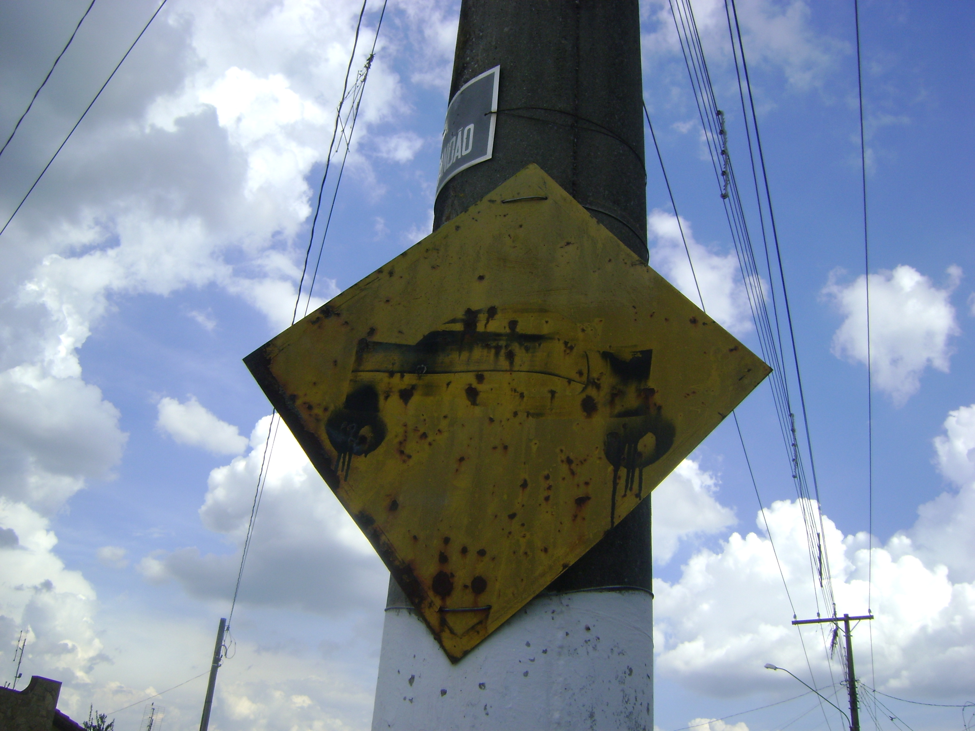

Sala das Sessões “Vereador Santo Rótolli” aos 26 Fevereiro de 2010.

VEREADOR LUIS ROBERTO TAVARES

